Муниципальное дошкольное образовательное учреждение
«Детский сад комбинированного вида № 31»
ЛО Приозерский район, п. Сосново, ул. Механизаторов, д. 11а, телефон 8 (813 79) 64-630, е-mail:dou31sosnovo@mail.ru сайт http://sosnovodou31.my1.ru/ Заведующий Сивцева Юлия Ивановна

Многофункциональное пособие
«КРУЖКИ И БЛЮДЦА»

Автор: Фандо Ольга Борисовна, учитель-логопед, учитель-дефектолог.
е-mail:fando24.11_68@mail.ru
т. 89219849773

Сосново
2023

Вашему вниманию предлагается многофункциональное методическое пособие «Кружки и блюдца». Предназначено для детей младшего, среднего и старшего дошкольного возраста. Пособием могут пользоваться как педагоги, так и родители. Многие задания можно использовать в работе с неговорящими детьми. Пособие изготовлено из плотного картона разного цвета, состоит из наборов кружек и блюдец разного цвета (например, 5 кружек и блюдец зеленого цвета, 5 кружек и блюдец желтого цвета и т. д.). пособие можно легко сделать в домашних условиях, подходит для занятий индивидуально и с подгруппами

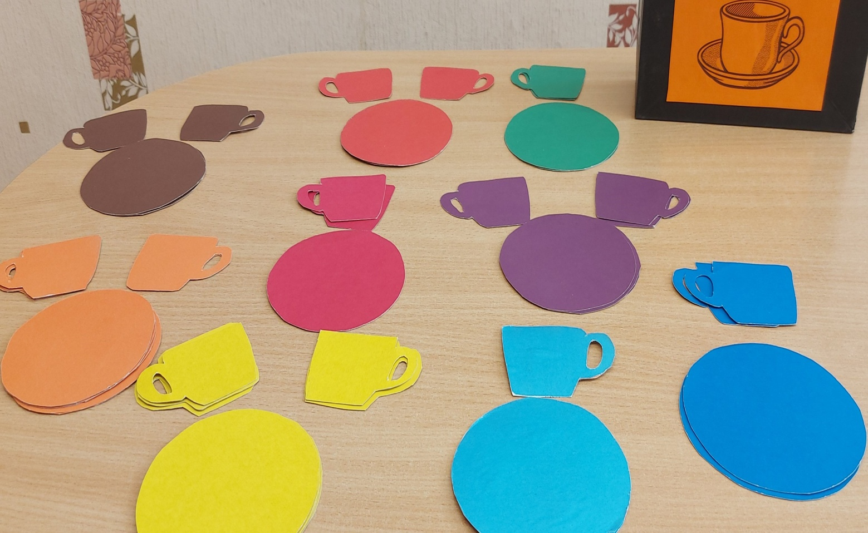

Варианты заданий:
- Для детей младшего дошкольного возраста
- задание на соотнесение цвета. «Поставь кружку на свое блюдце» или «Спрячь кружку». Ребенок должен положить кружку красного цвета на красное блюдце, синюю – на синее и т.д.
- для изучения цвета «Возьми (покажи) красную (желтую, зеленую) кружку, синее….блюдце . подходит для неговорящих детей.
- «Какая? Какое?» Показываем кружку или блюдце и спрашиваем ребенка какого цвета кружка или блюдце, или какая кружка, какое блюдце.
- поставь красную (желтую, синюю) кружку на синее, красное блюдце
- задание на количественный счет «Посчитай» (кружки или блюдца: 1, 2, 3)

- Для детей среднего и старшего дошкольного возраста
- согласование существительных с числительными «Посчитай», сосчитать кружки, блюдца, например, 5 кружек, 3 блюдца
- то же задание, но добавляем прилагательное, 5 желтых кружек, 3 оранжевых блюдца и т.д.
- ориентировка справа, слева, кружки имеют ручки с правой стороны и с левой. «Покажи, возьми кружку, у которой ручка слева (справа)», «Каких кружек больше, у которых ручка справа или слева»
- сравнение и уравнивание групп предметов «Чего больше?», например, задаем вопрос: «Чего больше?» кружек или блюдец, красных кружек или синих и т.д. «Сделай одинаково»
- найди отличие (две кружки разного цвета или два блюдца разного цвета – отличие по цвету; блюдце и кружка одного цвета – отличие по предмету; две кружки с разным положением ручки и т.д.)
- употребление предложно-падежных конструкций. «Где кружка?» (на блюдце, под, перед, за, между. «Положи кружку» (на, под, за и т.д.)
- использование как счетный материал
- развитие внимания и памяти «Чего не стало» ( например, выставлено 5 кружек или блюдец разного цвета, одну убираем, ребенок должен сказать какой кружки или блюдца не стало, или все кружки с ручками справа, одна с ручкой слева, ее убираем; 4 блюдца и 1 кружка, ее убираем и т.д.), «Что изменилось?» (меняем предметы местами, ребенок должен поставить в начальное положение, берется не более 5 предметов). «Четвертый лишний» (различные варианты: по цвету, по положению ручки, по предметам)

